新型电力系统下电能量预测算法开发赛道
初赛技术报告
地市用电量预测

一、方案概述
本方案面向10个地市的日用电量预测，使用2023年1月1日至2026年1月31日的历史电量及气象观测，结合未来气象预报，预测2026年2月1日至28日的全社会用电总量，共形成280条结果。地市任务按全月和春节假期分别评分，权重为20分和5分；春节专项窗口为2月15日至23日。［1］
预测难点在于春节日期移动、假期停复工与温度变化共同作用。方案采用多年度春节模板与逐地市多步Ridge回归融合：模板分支分离用电规模、春节形态和温度影响，回归分支补充日历、近期电量及跨城市信息。技术路线为历史数据对齐、行业温度响应估计、春节模式迁移、未来温度修正及加权输出。
本报告介绍温度修正春节模板与逐地市多步Ridge回归融合方案，覆盖地市用电量预测任务。相较于官方Prophet基线，本方案加强春节形态迁移、行业分解及节后恢复阶段对齐。算法实现见city_pipeline.py。［2，3］

二、技术方案
模型由Ridge直接预测与温度修正春节模板两条分支组成，总体结构见图1，核心实现片段见附录。

（一）数据处理
电量处理。按城市和日期读取行业1、3、4、5、6、9、10，构建总量及六分项矩阵。六分项为第一、第二、第三产业、城乡居民生活、趸售（行业9）及其他、无行业分类，其和构成全社会用电总计。校验城市、日期、缺失值及电量的有限性和非负性。［4］
历史气象处理。将气象字段转为数值，替换缺测标识9999。按城市和日期提取最高温、最低温、平均温度、平均湿度及降水求和特征，填充缺失值；降水按观测记录求和。
预报对齐。前7天按起报时间加预报时效确定有效日期并聚合；第8至15天、第16至28天将温度宽表转为日记录。中长期平均温度取最高温与最低温的均值，湿度和降水缺项用本城市历史同月均值补充。按10城市×28日期建立完整索引并检查缺失。

（二）逐地市多步Ridge回归
表1 回归特征组成
特征组 | 维数 | 主要变量
日历 | 70 | 星期及年周期编码、节假日、调休、节日距离
基础与持续气象 | 26 | 温湿度、温差、降水、冷暖阈值及累积效应
历史电量 | 31 | 1至364天多阶滞后、滚动统计、同比和环比类变量
温湿指数与交互 | 14 | 温湿综合指标，天气与周末、节假日交互
跨城市及步长 | 5 | 同省其他城市与其余城市历史均值，0至27步长
合计 | 146 | 固定顺序保存，并在推理时校验
每个城市独立训练一个岭回归模型，将历史预测起点与未来28个步长组成监督样本。同一起点使用此前400天的真实电量构造滞后和滚动特征，目标日期提供日历、气象及步长变量。按赛题规定的连续日期网格，每城市设置700个预测起点，形成19600条训练样本；不同起点的历史窗口存在重叠。
输入按训练样本均值和标准差归一化，目标取电量的常用对数，正则强度为30。预测还原时，乘以训练残差指数的均值，修正对数变换后的尺度偏差。推理阶段采用直接多步预测，历史电量特征保持固定，预测值不回灌历史队列。

（三）行业温度响应与天气归一化
总量及六个分项分别估计温度响应，以保留行业差异。先构造有效温度，描述近期冷暖天气的延续影响：
$${T_{t}}^{eff}= 0.75T_{t}+ 0.125T_{t−1}+ 0.125T_{t−2}$$
由有效温度构造低于10℃、18℃及高于22℃、26℃的四个分段变量，均除以10。以相隔7天的温度特征变化解释对数电量变化，减轻星期差异和缓慢规模变化的干扰。样本两端均须为非假日且距离春节超过30天；对数电量差截断至−0.5至0.5，采用强度30的岭正则估计响应系数。
将温度响应转为乘法因子，并以0.75系数收缩响应幅度。历史电量除以该因子，得到用于春节迁移的天气归一化电量；推理时再乘以未来预报温度对应的响应因子。该环节在统计模型内分离温度变化与春节模式，为跨年度形态迁移提供统一尺度。

（四）多年度春节模式迁移
以春节当天为相位0，将目标月份映射到春节相位−16至+11，分别提取2023、2024、2025年的同相位天气归一化曲线。各年曲线除以对应窗口开始前5天的均值，得到相对变化比例；三年等权平均后，乘以当前预测起点前5天的天气归一化电量均值，将历史形态迁移到当前规模。
历史曲线在春节相位−2至+6之外采用七日中心滑动平均，区间内保留原值。保留区间对应2026年2月15日至23日，覆盖春节专项考核窗口。中心平滑窗口只读取已知历史年度数据。
针对各年假期长度差异，以春节假期结束后的第一天作为节后恢复对齐基准。相位+7起逐步混入按假期结束日平移的历史曲线，到+9达到50%的最大权重，使历史模板同时表征春节相位与法定假期结束后的恢复阶段。

（五）融合输出与工程实现
恢复未来温度影响后，先将总量模板与六个分项汇总模板等权融合，再与Ridge结果融合。对整个目标月份采用固定权重：
$${L̂}_{c,t}= clip(0.15R_{c,t}+ 0.425A_{c,t}+ 0.425B_{c,t}, 0,U_{c})$$
式中，R为回归预测，A为总量模板预测，B为六个分项模板预测之和；上限U取该城市历史电量99.9%分位数的1.5倍。总量模板与分项汇总模板先等权融合，再与Ridge结果按固定比例融合。上述权重用于本次完整的28日预测窗口。
模型文件保存回归参数、特征顺序、最近400天电量、气象历史及行业模板；清单记录模型版本、关键参数和代码、输入数据的SHA-256。推理读取模型与未来预报，检查特征模式和温度有效性，执行融合、截断及结果行数检查。输出文件为submit_result.csv，字段为city_id、date、pred，日期格式为YYYY/MM/DD。
表2 关键难点与对应措施
难点 | 解决措施
春节日期与用电规模变化 | 春节相位对齐，五日水平归一化与缩放
天气与行业效应交织 | 分项温度响应估计，先归一化再恢复天气影响
假期突变和节后恢复错位 | 核心假期不平滑，返工阶段渐进对齐
长窗口预测与参数稳定性 | 直接多步回归、岭正则、响应收缩及范围约束

（六）模型结构图
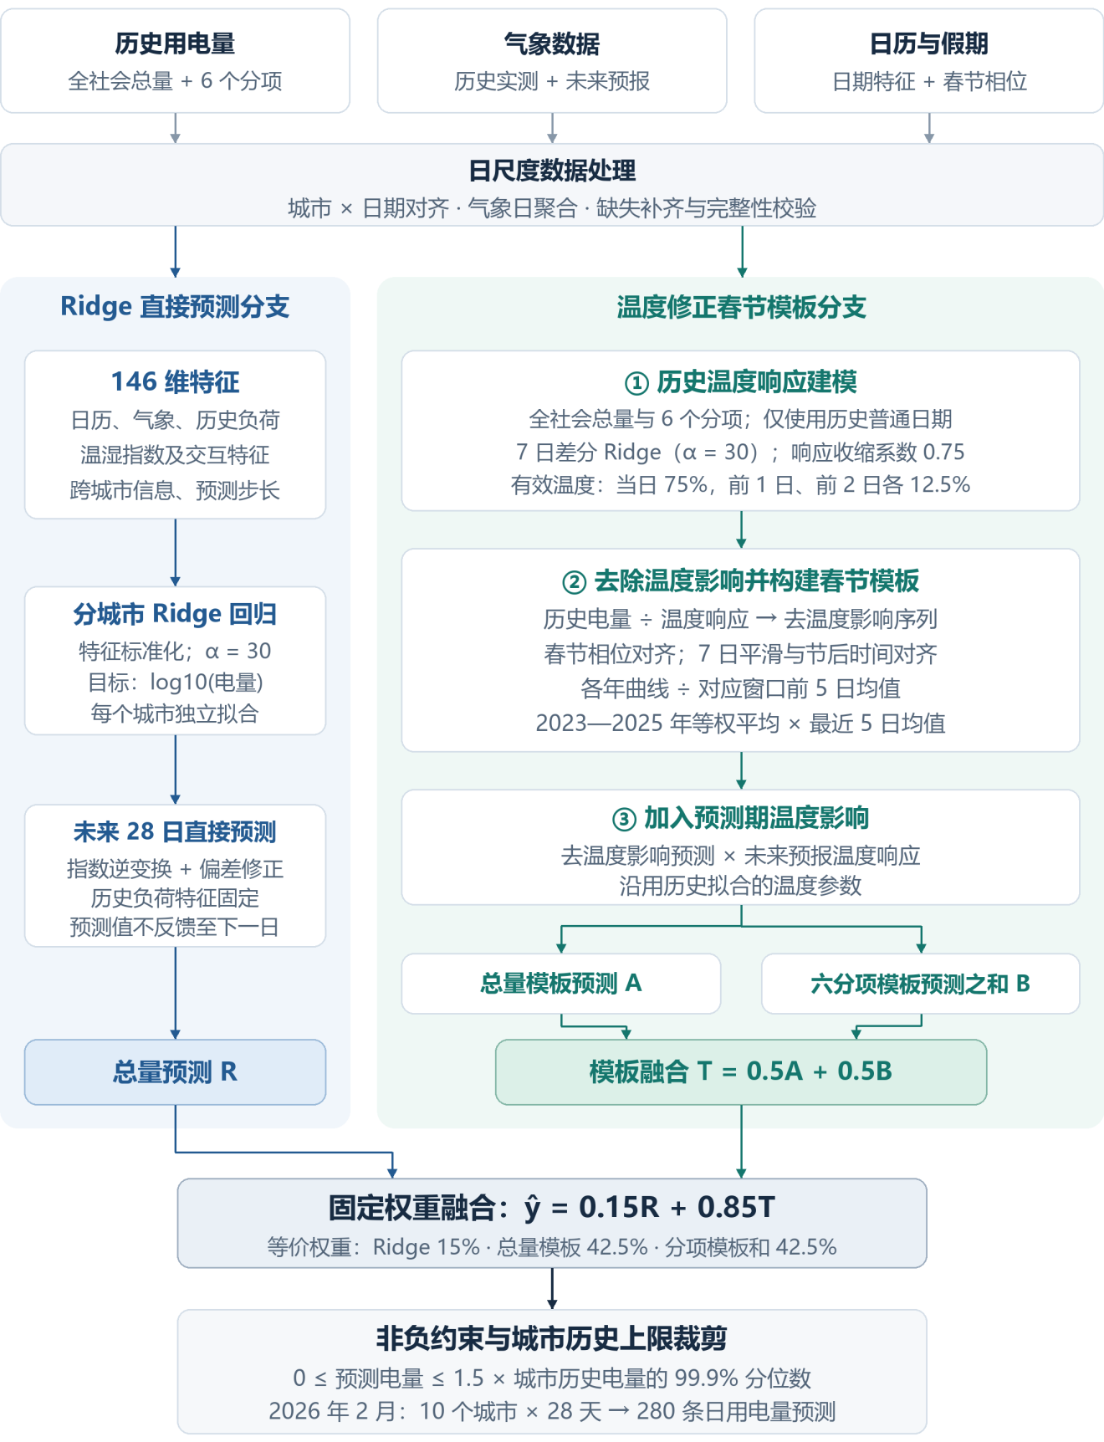
图1 温度修正春节模板与Ridge融合模型结构
六分项为第一、第二、第三产业、城乡居民生活、趸售（行业9）及其他、无行业分类。

三、实施成果

（一）开发成果
已实现数据读取、特征构造、模型训练、参数保存和预测输出的完整算法流程。训练入口为train_city_model，推理入口为predict_city_model；模型参数及必要历史状态以压缩NPZ文件保存，推理生成并校验280条地市日用电量预测结果。
回归输入为146维，逐城市回归模型共10个；按规定日期网格，每城市训练样本为19600条。本模型在地市任务中的评测合计得分为23.904分，分项对比见表3。

（二）评测指标与结果分析
按官方规则，对城市c在窗口W内的逐日预测计算得分系数：
$$S_{c,W}= max(0, 1 −\sqrt{\frac{1}{n}\sum_{t∈W}{{(\frac{y_{c,t}−ŷ_{c,t}}{y_{c,t}})}^{2}}})$$
其中y为真实电量，ŷ为预测电量，n为窗口天数。地市总分为10个城市全月系数均值的20倍，加春节专项系数均值的5倍。该指标衡量逐日相对误差，须逐城市计算后平均，不能用月累计电量误差或合并城市后的总体误差代替。［1］
表3列示Baseline与春节模板融合模型的地市任务成绩。全月考核满分20分，春节专项考核满分5分，地市任务合计满分25分。
表3 地市任务评测成绩对比
模型 | 全月考核 | 春节专项 | 合计
Baseline | 18.129 | 4.439 | 22.568
本文模型 | 19.102 | 4.802 | 23.904
增加分值 | +0.973 | +0.363 | +1.336
本模型合计得分为23.904分，较Baseline的22.568分增加1.336分，得分增幅为5.92%。全月与春节专项分别提高0.973分和0.363分，两项考核均优于Baseline。得分增幅按增加分值与Baseline合计得分之比计算。
本次评测覆盖2026年2月1日至28日的10个地市，春节专项窗口为2月15日至23日。结果表明，温度修正春节模板与Ridge融合方案在上述任务及评分窗口内取得了高于Baseline的预测得分。

（三）2025年春节相位历史回测
1. 回测设置
为验证模型在春节场景下的有效性，选取2025年春节开展历史回测。训练数据截断至2025年1月12日，预测2025年1月13日至2月9日，共28天；其中1月27日至2月4日为春节专项窗口。该预测窗口对应春节相位−16至+11，专项窗口对应−2至+6，与2026年正式任务保持一致。
回测按预测起点重新训练。Ridge监督样本的目标日期均早于预测起点，标准化参数、残差尺度修正、温度响应参数、气象填充值和历史裁剪上限均仅由训练段估计；验证期真实负荷只用于评分与作图。春节模板等权使用2023年和2024年已完整观测的历史窗口，28天直接预测过程中不逐日补入验证期真实负荷。
由于未获得对应起报时点的2025年历史气象预报，本实验对所有模型统一使用验证期同期实测气象作为外生输入，属于使用实测气象的条件回测，不包含天气预报误差。表3为2026年平台线上成绩，以下历史回测采用独立评测口径，不与线上成绩混合计算增益。
2. 模块消融结果
各变体使用相同的数据划分、气象条件、评分窗口和裁剪规则，仅按设定关闭目标模块。关闭温度修正时，同时取消春节模板的历史温度归一化与未来温度恢复；关闭行业分项融合时，模板仅保留总量通道；关闭节后恢复对齐时，保留春节相位对齐并取消恢复阶段的日期平移混合；关闭历史曲线平滑时，主模板和平移分支均使用未平滑曲线。单分支实验只改变最终融合权重。
表4 2025年春节相位条件回测模块消融结果
实验版本 | 28天得分 | 春节专项 | 合计得分 | 相对完整模型
官方Baseline | 17.590 | 4.265 | 21.856 | -2.108
完整模型 | 19.182 | 4.781 | 23.963 | —
关闭温度修正 | 19.084 | 4.771 | 23.854 | -0.109
关闭行业分项融合 | 19.152 | 4.767 | 23.918 | -0.045
关闭节后恢复对齐 | 19.178 | 4.781 | 23.960 | -0.004
关闭历史曲线平滑 | 19.041 | 4.781 | 23.822 | -0.141
仅春节模板分支 | 19.149 | 4.790 | 23.939 | -0.025
仅Ridge分支 | 17.824 | 4.487 | 22.311 | -1.653
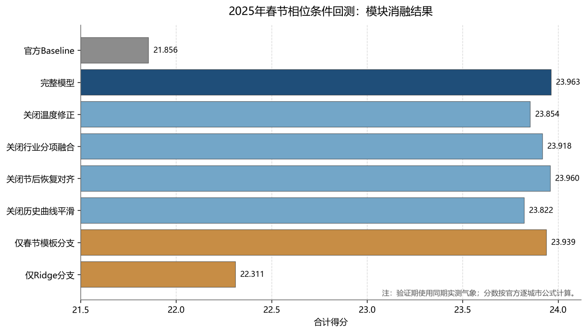
图2 模块消融合计得分对比
完整模型的28天得分为19.182分，春节专项得分为4.781分，合计23.963分；同期本地官方Prophet Baseline合计21.856分，完整模型提高2.108分。各指定关闭变体的合计得分均未超过完整模型。仅春节模板分支得分为23.939分，仅Ridge分支为22.311分，说明春节模板在本窗口承担主要预测作用，Ridge分支补充日历、气象、近期负荷与跨城市信息。
3. 融合权重敏感性
固定Ridge预测、春节模板预测及模板内部总量／行业分项权重，只扫描最终融合权重w。w从0增至0.1时，预测沿春节模板相对Ridge的方向移动，本窗口合计得分由22.311分升至22.562分；评分采用逐城市相对误差平方的均方根，因而得分随逐日误差变化呈非线性。端点核验表明，w=0、0.85和1分别与Ridge单分支、完整模型和春节模板单分支逐元素一致。
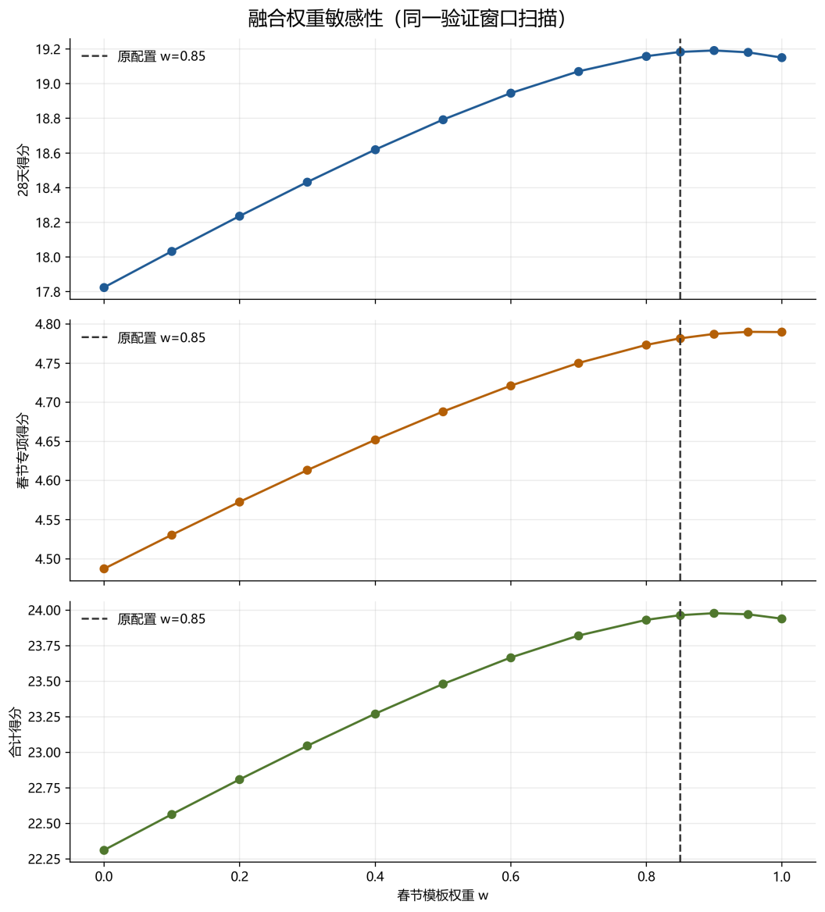
图3 Ridge与春节模板融合权重敏感性
原配置w=0.85取得23.963分；同一验证窗口上的最高值为w=0.90时的23.977分，两者相差0.014分。w=0.85位于曲线高分区间，本轮不依据同一验证窗口的扫描结果调整正式模型权重。
4. 分城市预测与误差分析
分城市评分仍按官方公式先计算各城市逐日相对误差，再进行城市平均。10个城市的合计得分均高于本地官方Baseline；其中city_4的春节专项得分与Baseline基本持平，差值为−0.003分。分城市结果见表5，预测曲线与有符号相对误差分别见图4和图5。图中日用电量采用数据集的归一化量纲，红色虚线标示春节当天，阴影区域标示春节专项窗口。
表5 分城市得分及相对本地官方Baseline增益
城市 | Baseline合计 | 完整模型28天 | 完整模型专项 | 完整模型合计 | 合计增益
城市1 | 17.836 | 18.565 | 4.626 | 23.191 | +5.355
城市2 | 20.511 | 19.256 | 4.856 | 24.112 | +3.601
城市3 | 20.188 | 18.828 | 4.684 | 23.512 | +3.324
城市4 | 24.035 | 19.336 | 4.756 | 24.092 | +0.057
城市5 | 23.929 | 19.219 | 4.793 | 24.012 | +0.083
城市6 | 23.018 | 19.311 | 4.808 | 24.119 | +1.101
城市7 | 22.554 | 19.430 | 4.776 | 24.206 | +1.652
城市8 | 23.169 | 19.073 | 4.758 | 23.831 | +0.661
城市9 | 21.634 | 19.381 | 4.821 | 24.202 | +2.568
城市10 | 21.680 | 19.420 | 4.937 | 24.357 | +2.676

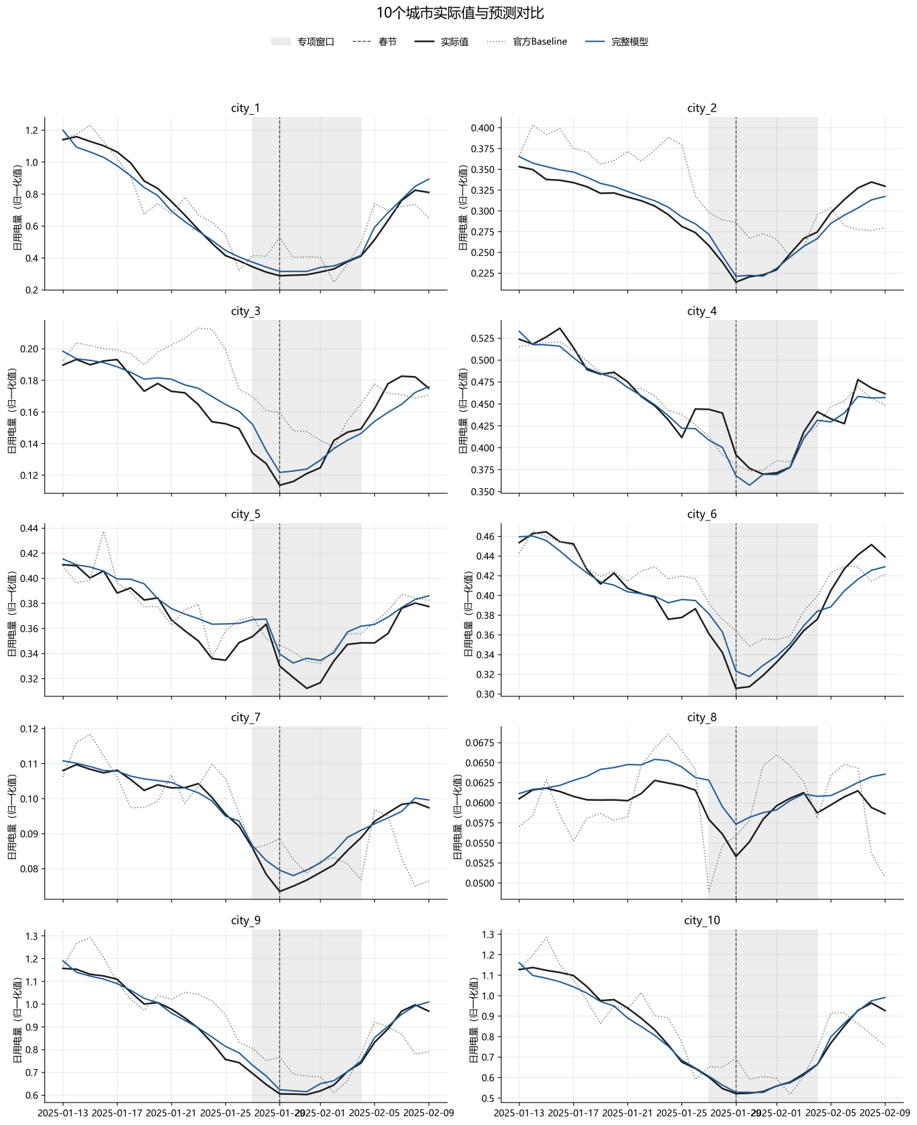
图4 10个城市实际值、本地官方Baseline与完整模型预测对比（条件回测）

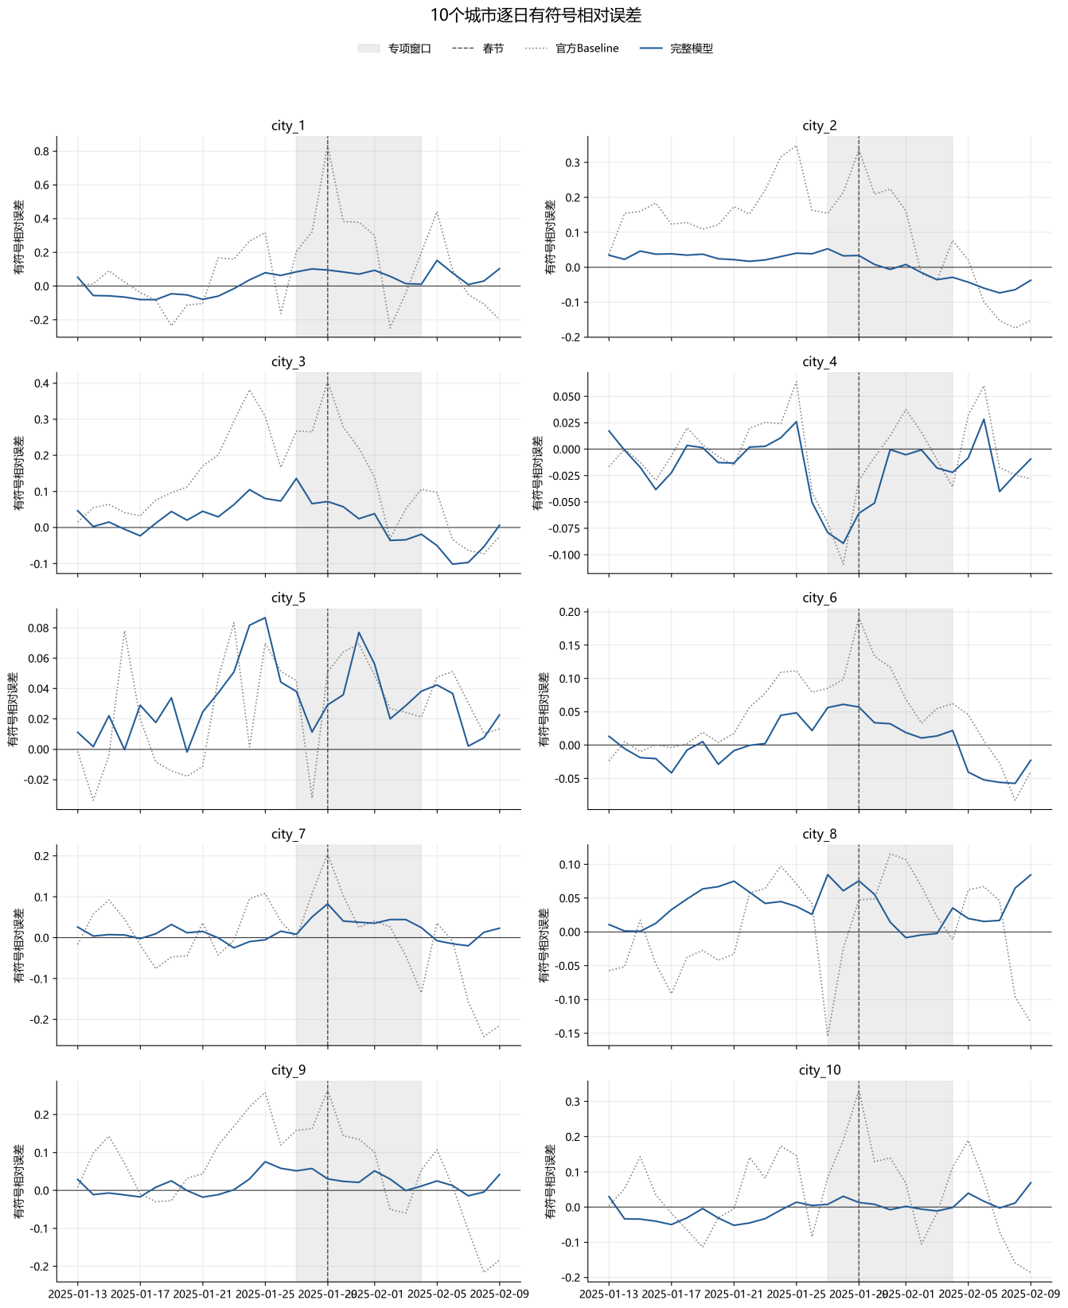
图5 10个城市逐日有符号相对误差（条件回测）
综合结果表明，在与正式任务春节相位一致的数据截断和评分窗口下，春节模板与Ridge融合方案较本地官方Baseline取得更高得分；权重扫描显示原配置接近本窗口高分区域，分城市曲线进一步给出了各城市的预测轨迹与误差方向。上述结论对应使用同期实测气象的2025年春节相位条件回测。

四、创新性与可行性分析

（一）技术特点
一是分离春节形态、近期规模与温度影响。相位对齐描述节日变化，五日基准适应用电水平，温度响应修正跨年份天气差异，使模板迁移具备清晰的业务解释。二是利用明确的行业加总关系，同时构造总量和分项汇总两种估计。三是在核心假期保留变化形态，并以假期结束日调整恢复阶段。方案特点体现为面向春节预测的结构化组合，基础回归与平滑算法采用成熟方法。

（二）工程实现与交付
训练与推理采用NumPy、Pandas和节假日日历库实现，通过CPU执行特征计算、线性方程求解和预测融合，不依赖GPU专用算子。模型参数以压缩文件存储，训练和推理入口分离，支持赛事平台的批量调用。
交付配置对应2026年2月的固定预测任务：历史电量队列为400天，预测长度为28天，模板年份为2023至2025年。推理输入为赛事提供的未来气象预报，输出包含city_id、date、pred三个字段，日期格式为YYYY/MM/DD。
程序在数据读取和推理输出环节执行完整性检查，包括行业电量的有限性与非负性、城市与预报日期覆盖、特征顺序一致性，以及预测结果的行数、缺失值和非负约束。模型清单记录关键参数及代码、输入数据的SHA-256，用于版本追踪。

五、附录

（一）关键参数
表6 春节模板融合模型参数配置
参数 | 取值
预测长度／历史电量队列 | 28天／400天
回归输入／Ridge正则强度 | 146维／30
模板历史年份／年度权重 | 2023、2024、2025／各1/3
水平缩放窗口／历史平滑窗口 | 5天／7天
温度响应正则／响应收缩 | 30／0.75
温度记忆／返工最大对齐权重 | 0.25／0.50
模板分支／Ridge分支权重 | 0.85／0.15
模板内分项汇总权重 | 0.50

（二）关键代码片段
以下代码摘录温度修正春节模板与Ridge融合模型的核心实现，保留计算逻辑并调整换行。片段中的变量和辅助函数沿用city_pipeline.py的原函数上下文。［3］
1. 岭回归求解与尺度还原
对应fit_ridge_pooled。回归训练使用mode为log、alpha为30；均值和标准差由训练样本估计，smear用于指数逆变换后的尺度修正。
def fit_ridge_pooled(x, y, alpha, mode):
mean = x.mean(axis=0)
scale = x.std(axis=0)
scale[scale < 1e-12] = 1.0
scaled = (x - mean) / scale
if mode == "log":
target = np.log10(np.maximum(y, 1e-6))
else:
target = y.astype(np.float64)
target_mean = float(target.mean())
gram = scaled.T @ scaled
rhs = scaled.T @ (target - target_mean)
coefficient = np.linalg.solve(
gram + alpha * np.eye(gram.shape[0], dtype=np.float64), rhs
)
smear = 1.0
if mode == "log":
fitted = target_mean + scaled @ coefficient
smear = float(np.mean(10 ** (target - fitted)))
return mean, scale, coefficient, target_mean, smear
2. 行业温度响应与历史归一化
对应_thermal_features及_fit_thermal_upgrade。temps先经过温度记忆加权；mask限定普通日期的周差分配对。每城市同时求解总量与六个分项的温度系数。
def _thermal_features(temperature):
temp = np.asarray(temperature, np.float64)
return np.stack([
np.maximum(0, 10 - temp) / 10,
np.maximum(0, 18 - temp) / 10,
np.maximum(0, temp - 22) / 10,
np.maximum(0, temp - 26) / 10,
], axis=-1)

feat = _thermal_features(
_thermal_effective_temperature(temps, THERMAL_MEMORY)
)
log_load = np.log(np.maximum(cube, 1e-7))
dx = feat[7:] - feat[:-7]
dy = log_load[7:] - log_load[:-7]
coefficients = []
for city_index in range(len(cities)):
x = dx[mask, city_index]
target = np.clip(dy[mask, city_index], -0.5, 0.5)
coefficients.append(np.linalg.solve(
x.T @ x + THERMAL_ALPHA * np.eye(x.shape[1]), x.T @ target
))
coefficients = np.asarray(coefficients, np.float64)
response = np.exp(THERMAL_GAMMA * np.einsum(
"dcf,cfj->dcj", feat, coefficients
))
neutral = cube / response
3. 多年度春节模板构建
对应_fit_thermal_upgrade。neutral为天气归一化电量；三年模板分别完成春节相位对齐、选择性平滑、节后对齐和五日尺度归一化，再等权汇总。
recent = neutral[-CNY_SCALE_DAYS:].mean(axis=0)
phase = int((start - CNY_DATES[start.year]).days)
ratios = []
positions = {pd.Timestamp(date): i for i, date in enumerate(dates)}
for year in source_years:
source = positions[CNY_DATES[year] + pd.Timedelta(days=phase)]
if source < CNY_SCALE_DAYS or source + PRED_LEN > len(dates):
raise ValueError(
"industry CNY source crosses historical boundary"
)
level = neutral[source-CNY_SCALE_DAYS:source].mean(axis=0)
indices = np.arange(source, source+PRED_LEN)
values = neutral[indices].copy()
phases = np.arange(phase, phase+PRED_LEN)
outside = ((phases < CNY_SMOOTH_EXCLUDE_PHASES[0]) |
(phases > CNY_SMOOTH_EXCLUDE_PHASES[1]))
smoothed = _smooth_historical_curve(neutral, indices)
values[outside] = smoothed[outside]
# Blend lunar alignment with alignment to the first day after the
# statutory CNY holiday. Only phases +7 onward receive this
# adjustment.
shift = _cny_return_phase(year) - _cny_return_phase(start.year)
moved = _smooth_historical_curve(neutral, indices+shift)
gate = np.clip((phases-6)/3, 0, 1) * CNY_RETURN_WARP
values = (1-gate[:, None, None])*values + gate[:, None, None]*moved
ratio = values / np.maximum(level, 1e-9)
ratios.append(np.where(level[None] > 1e-8, ratio, 1.0))
neutral_forecast = np.mean(ratios, axis=0) * recent
4. 未来温度恢复与最终融合
分别对应_thermal_template和_predict_pooled。先将七个电量通道恢复未来温度影响，再按0.5融合总量与分项汇总，最后与Ridge按0.85和0.15融合并裁剪。
# Fragment from _thermal_template
effective = _thermal_effective_temperature(
np.concatenate([tail, temp]), float(data["thermal_memory"])
)[2:]
response = np.exp(float(data["thermal_gamma"]) * np.einsum(
"dcf,cfj->dcj", _thermal_features(effective),
np.asarray(data["thermal_coefficients"], np.float64)
))
components = (
np.asarray(data["thermal_neutral_forecast"], np.float64)
* response
)
rho = float(data["thermal_industry_weight"])
return np.maximum(
0.0, (1-rho)*components[:, :, 0]
+ rho*components[:, :, 1:].sum(axis=2)
)

# Separate fragment from _predict_pooled
if CNY_BLEND_START <= date <= CNY_BLEND_END:
prediction = float(
(1.0 - template_weight) * ridge_prediction
+ template_weight * template[city_index, horizon]
)
else:
prediction = ridge_prediction
prediction = float(np.clip(prediction, 0.0, city_upper[city_index]))

（三）复现说明
数据目录通过CITY_DATA_ROOT指定，模型目录和输出目录分别通过MODEL_DIR与OUTPUT_DIR配置。train_city_model读取历史电量及气象并保存模型；predict_city_model恢复历史状态，读取未来预报并生成结果。节假日日历覆盖2023至2026年，程序使用源文件末尾定义的训练与推理入口。
模型清单包含训练结束日期、预测起点、模板年份、融合权重及代码和输入数据的SHA-256，作为实现与模型产物的版本关联依据。

（四）参考资料
［1］电量预测赛道—赛题解读及评审规则说明0821，2026年8月，第4、6、14—15页。
［2］新型电力系统下电能量预测算法开发赛道—Baseline平台操作演练培训0824-0704，2026年8月，第5、9—12、18—19页。
［3］city_pipeline.py，温度修正春节模板与Ridge融合实现，重点参见多步回归、行业温度响应、春节模板及最终训练推理入口。
［4］新型电力系统下电能量预测算法开发赛道—赛题数据说明，2026年8月，任务一电量行业分类及气象字段说明。

